TRABZON ŞEHİR MERKEZİNDE GEZİLEBİLECEK YERLER

- Atatürk Köşkü

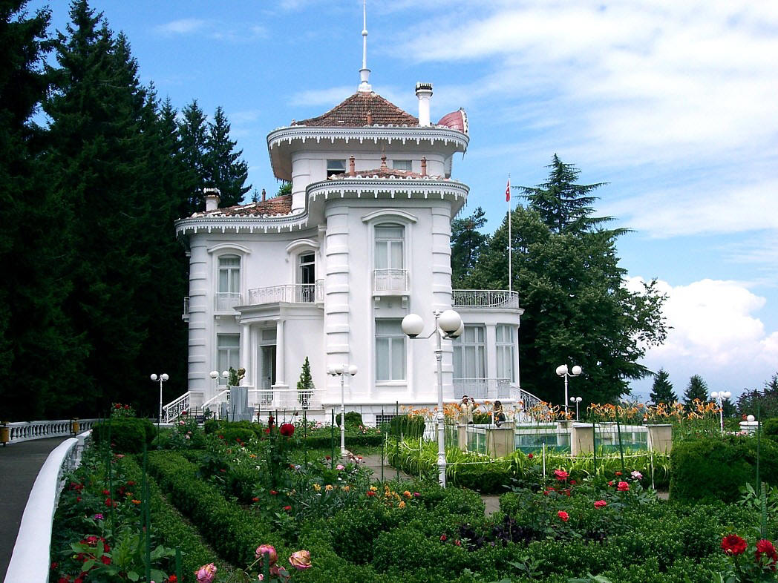
Trabzon ilinin Soğuksu semtindeki bu yapı, yazlık konut olarak 1890 yılında Osmanlı vatandaşı Konstantin Kabayanidis tarafından yaptırılmıştır. Kendisi çok zengindir, arazileri vardır ve özellikle bankerdir, gemileri vardır, armatörlük, taşımacılık yapar. Trabzon şehrindeki en zengin ailelerden biridir. Rum kökenlidir. 1890 yılında bir yazlık konut yaptırmak ister.
Temmuz ve Ağustos ayları burada “çürük ay’ı” olarak bilinir. Nem çok fazladır, nem çok fazla olunca sahil kenarında durulmaz. Denizden 300-400 metre yükseğe çıkınca yani köşkün bulunduğu yerde nem yoktur.
Kabayanidis: yurt dışında buna benzer birçok küçük köşk görür ve o gördüklerinin daha büyüğünü buraya yaptırmaya karar verir. Köşkün bütün parçaları yurt dışından gemilerle gelir ve burada yani Soğuksu’da birleştirilir. Özellikle, köşkün dış cephesinin taş işçiliği çok güzeldir. Bahçesi çam ağaçlarıyla çevrilidir. İç cephede tuğla kullanılmış, merdivenler ahşap ve korkuluklu olarak yapılmıştır. Su ve ısı tesisatı ise, zamanın ileri teknolojisiyle döşenmiştir.
Avrupa mimarisinin izlerini taşıyan köşk 4 katlı ve kagirdir. En küçük ayrıntı düşünülür. Örneğin: kapıların çarpmasını engelleyecek sistem geliştirilmiştir.
Köşk; 1924 yılına kadar bu aile tarafından kullanılmıştır. Ancak, 1924 yılındaki mübadelede, burada yaşayan aile burayı terk eden ve köşk, hazineye kalır.
Atatürk: 15 Eylül 1924 tarihinde, Atatürk, Trabzon şehrine yaptığı ilk ziyaretinde burayı gezmiş ve çok beğenmiştir.
İkinci kere, Trabzon şehrine geldiğinde ise, burada kendisi şerefine bir akşam yemeği organize edilir. Köşk çok hoşuna gider. Bunun üzerine, Trabzon İl Daimi Encümeni, 18.05.1931 tarih ve 361 sayılı kararıyla, Trabzonluların bir hediyesi olarak köşk, Atatürk adına temlik ettirilmiştir.
Atatürk: 10-12 Haziran 1937 tarihinde, Trabzon şehrine yaptığı son ziyarette, burada 3 gün, 2 gece kalır ve bu sırada: mal varlığını hazineye bağışlama kararını alır, vasiyetini burada yazar.

- Boztepe
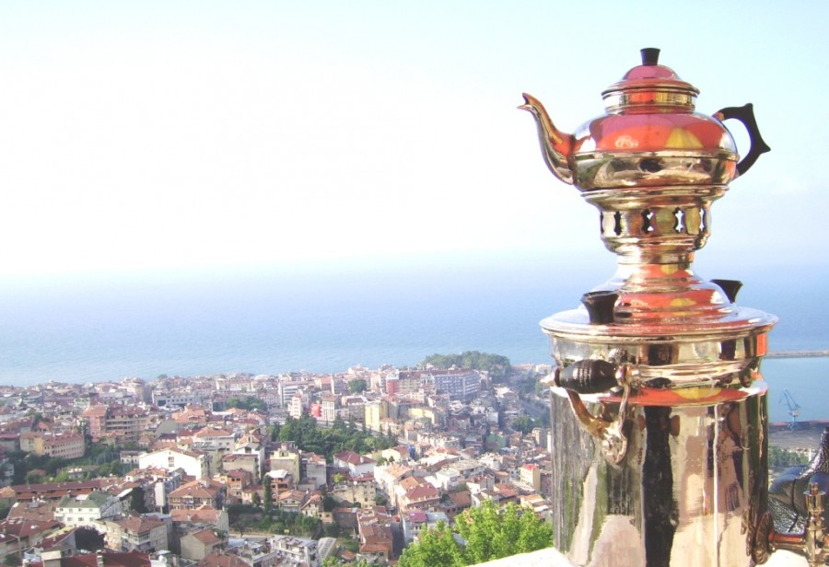
Trabzon Boztepe şehrin tam üzerine inşa edilmiş ve açık oturma çay bahçesi tarzında ayrıca kapalı çardaklar da mevcut ziyaretçiler isteklerine göre herhangi bir oturma yerini tercih edebilirler. Şehre kuş bakışı bir bakışla baktığınızda şehrin hava alanı kısmından çarşıbaşı kısmına kadar tüm her yer gözükmektedir. Trabzon şehrinin en işlek olan meydan ise bu yerden o kadar güzel gözüküyor ki insan ve araç trafiğini rahat rahat izleyerek temiz hava keyif sürüyorsunuz.

- Ayasofya Cami
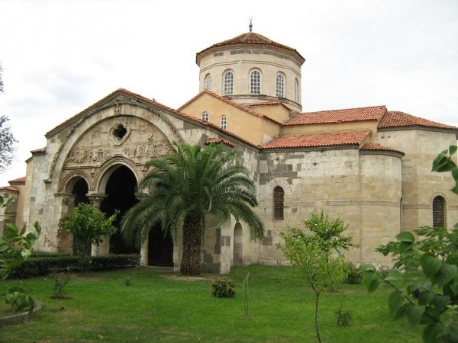
Trabzon şehir merkezinin 2 km batısındadır. Giriş ücretsizdir, yapı halen cami olarak ibadete açıktır. Ancak gezilmesi mümkündür.

- Trabzon Müzesi
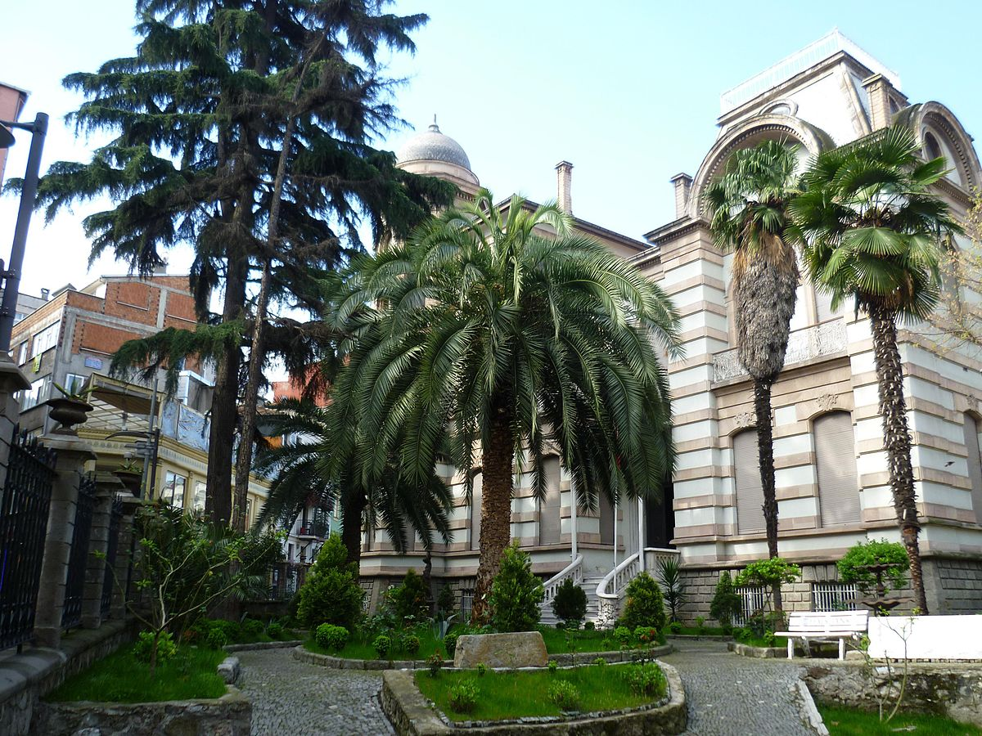
Burası: 1900’lü yılların başında: Banker Kostaki Teophylaktos isimli bir rum tarafından yaptırılmış. Zeytinlik caddesi üzerinde. Mimarının kim olduğu bilinmiyor. Ancak: yapıda kullanılan malzemelerin çoğunluğunun İtalya’dan getirilmiş olması, mimarının da İtalyan olabileceğini düşündürüyor.
Yapının sahibi: Kostaki, 1917 yılında iflas edince, diğer tüm mal varlığı ile birlikte, bu yapıya da haciz konmuş ve konak: Nemlioğlu ailesi tarafından satın alınmış.
Yapı: Milli Mücadele yıllarında, karargah olarak kullanılmış. 1924 yılında, Atatürk, Trabzon’a ilk kez gelişinde, eşi Latife Hanım ile birlikte, bu yapıda konaklamış.
Yapı: 1937 yılında, Milli Eğitim Bakanlığına tahsis edilmiş ve bir süre, 50.Yıl Kız Lisesi olarak kullanılmış. Ancak: daha sonra, 1987 yılında, Kültür Bakanlığına tahsis edilmiş ve 13 yıl süren restorasyon sonucu, 2001 yılında müze olarak hizmete açılmış.

- Trabzon Kent Müzesi
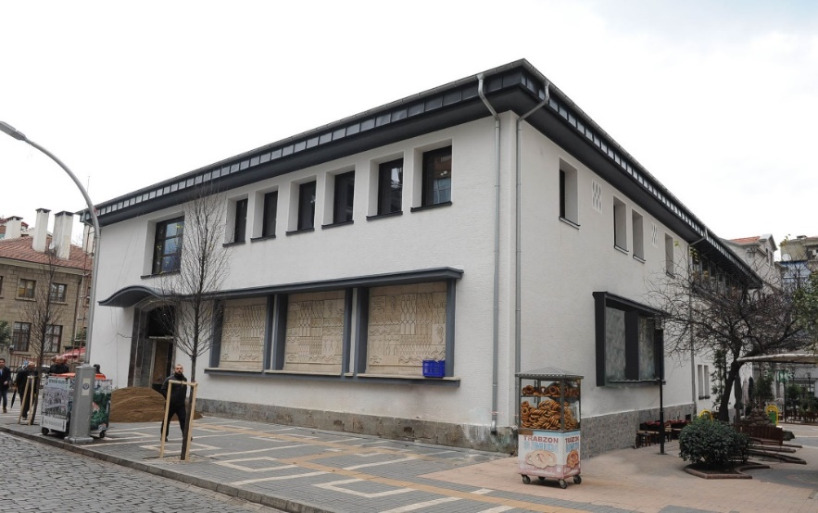

- ST.ANNA/ Küçük Ayvasıl Kilisesi

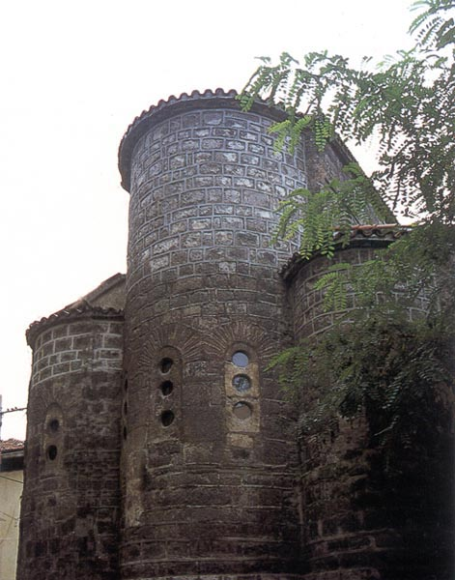
Trabzon’da, şehir içinde, Çarşı mahallesinde, Maraş caddesi Hartama sokak üzerindedir. Kilise, 1923 yılına kadar, faal olarak kullanılmıştır. Daha sonra ise, Belediyenin ambarı olarak kullanılmıştır. Bina: 1999 yılında Trabzon Valiliği tarafından onarılmıştır.

- Cephanelik

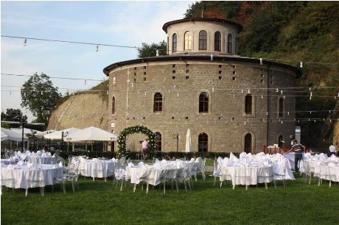
Burası: Fatih Kulesi veya İrene Kulesi olarak da biliniyor. Ancak; yapılışına ait herhangi bir kitabe bulunmamaktadır. Kulenin: imparatoriçe Irene (1340-1341) tarafından yaptırıldığı söylenmektedir. 1916-1918 Rus işgali sırasında, mühimmat deposu olarak kullanılmış ve 9 Temmuz 1919 tarihinde, bir patlama ile hasar görmüştür. Günümüzde, toplantı, yeme içme ve eğlence amaçlı olarak işletiliyor.

-AŞAĞIHİSAR (Kemeraltı, Bedesten, Alacahan, Taşhan)
Trabzonun aşağıhisah bölgesi, hanları, bedesteni ve tarihi kemeraltı çarşısı ile görülmeye değer bölgelerindendir.

- Kemeraltı
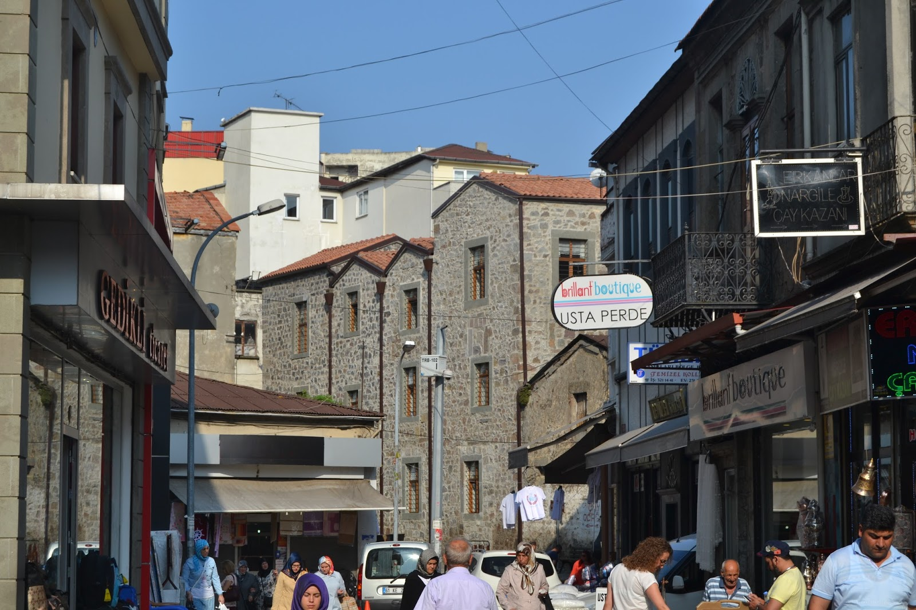
Trabzon Kemeraltı Çarşısı tarihi olarak da Trabzon şehrinin tarihi ve en eski çarşısıdır.

- Bedesten
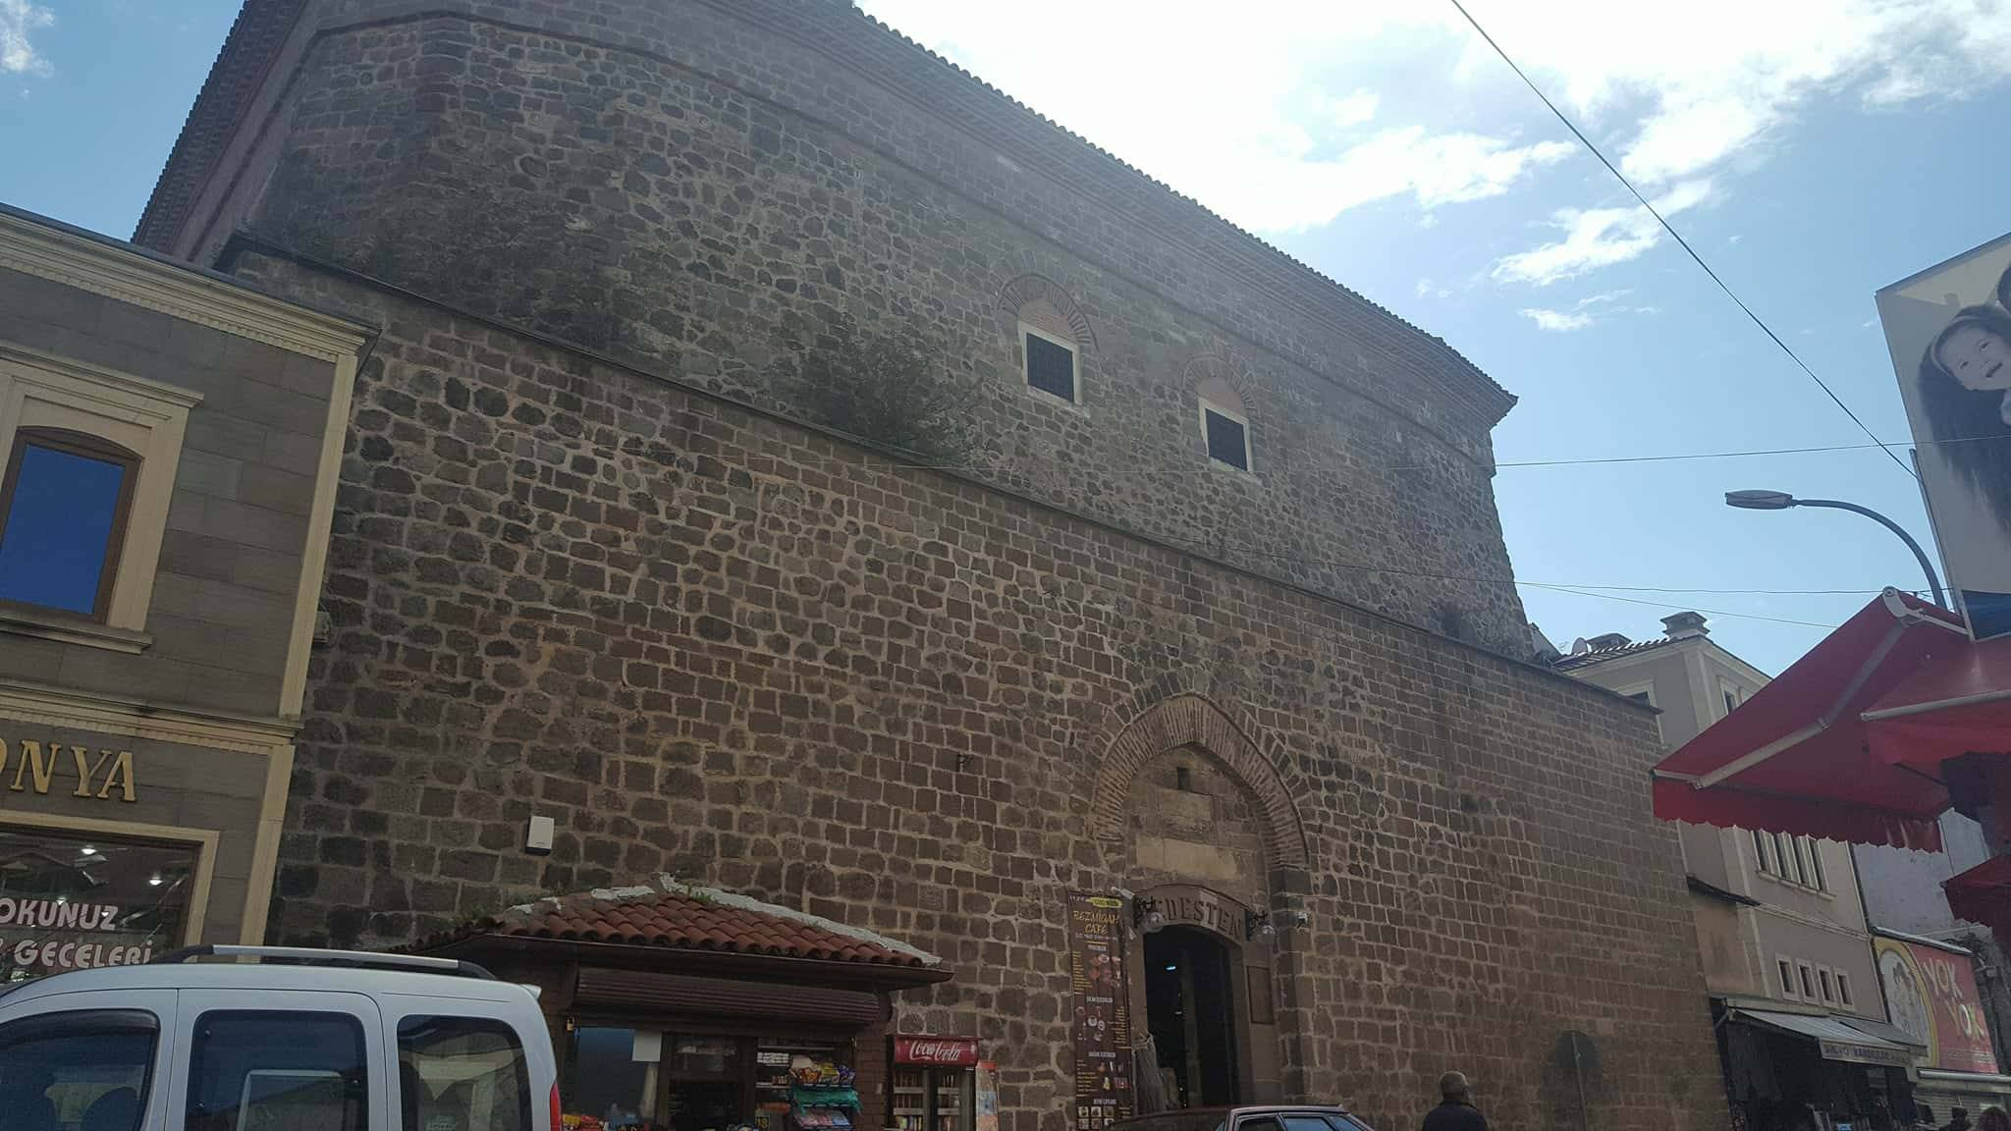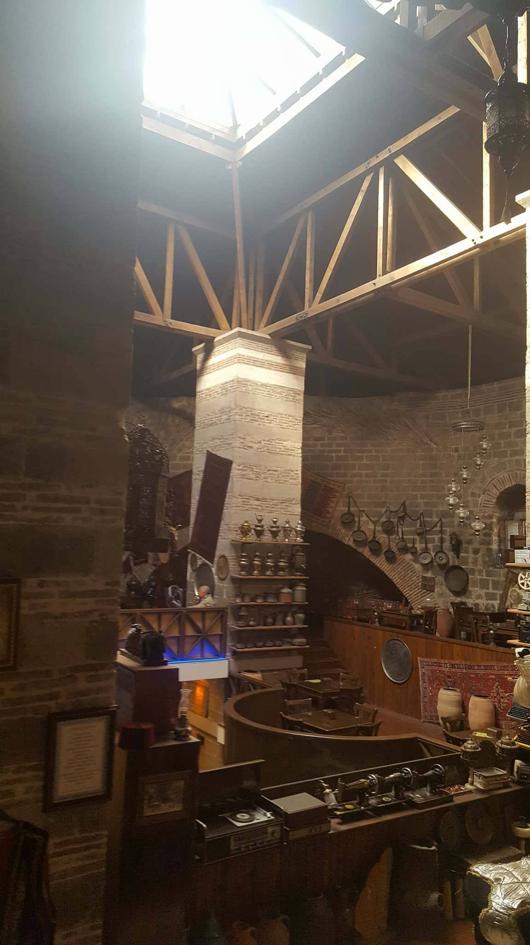
Semerciler Cami'nin batısında,Taşhan'ın Yakınında ve tarihi Trabzon Çarşısı'nın Merkezindedir.Kentin en eski ticaret yapısı olan Bedesten 20.6 x22.6m.boyutları ile kareye yakın dikdörtgen plana sahiptir. Özgün bir planlama belirtisi taşıyan Bedesten,Türk Bedestenleri tek kubbeli olan tek örnektir. Günümüzde, tarihi alışveriş noktalarından biri olarak ön plana çıkmaktadır.
- Alacahan

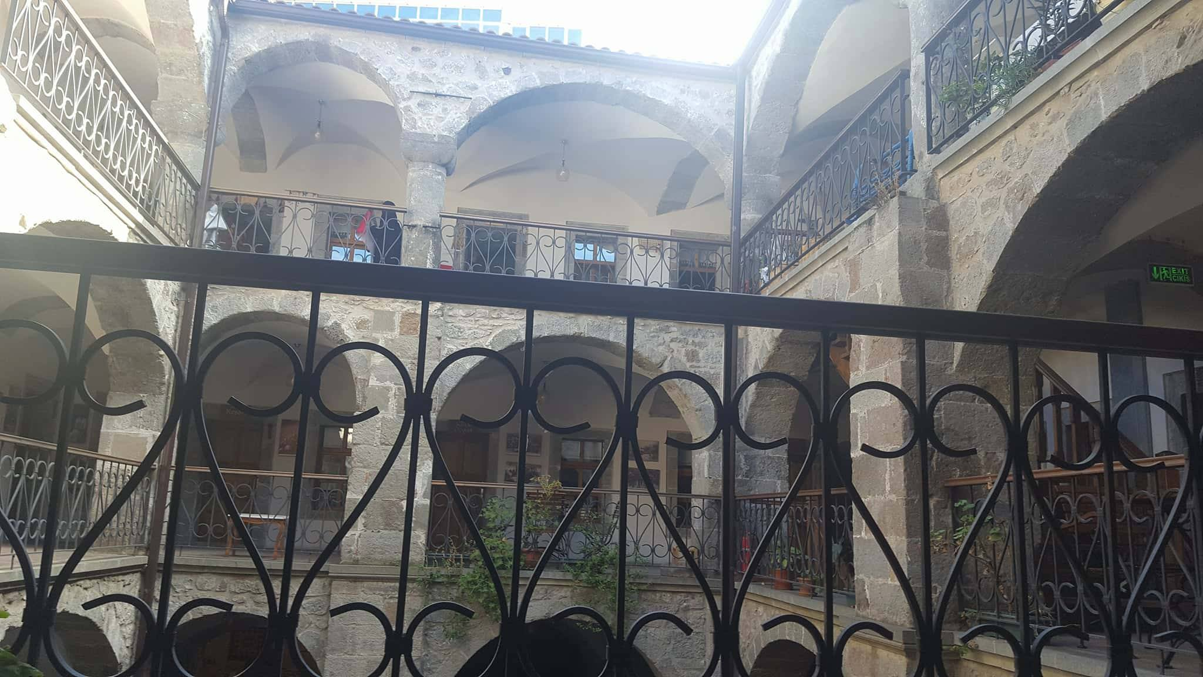
Üç katlı avlulu han özelliğine sahip olan Alacahan dikdörtgen planlıdır. Kesin yapılış tarihi bilinmeyen yapı yakınındaki Alacahamam ile 18. yy'a tarihlendirilmektedir. Doğu ve batıda birer girişi bulunmaktadır. Günümüzde zanaatkarlara ev sahipliği yapmaktadır.

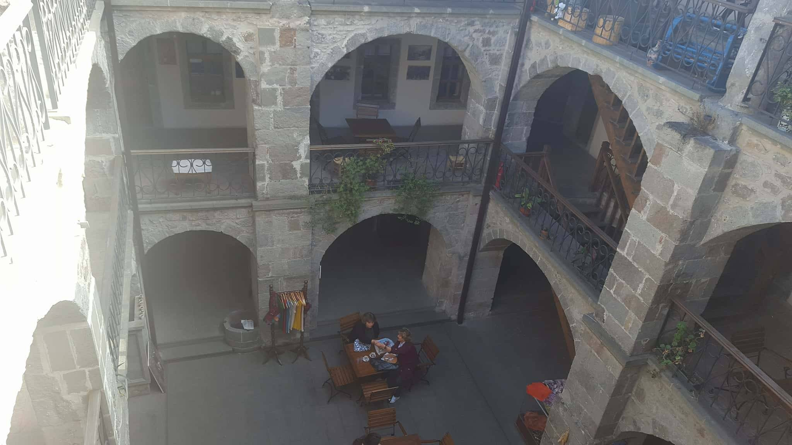

- Taşhan
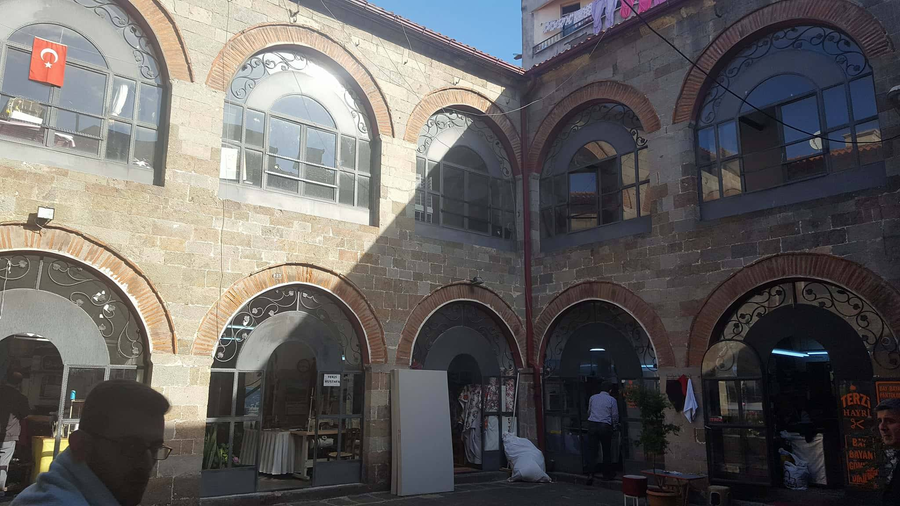
Çarşı Mahallesi'nde Çarşı Cami'nin güneydoğusunda yer alan Taşhan iki katlı avlulu han özelliği gösterir ve kareye yakın bir plana sahiptir. Kuzey cephesinde tek girişi vardır. Moloz taş ve kesme taşla inşa edilmiş olan hanın orijinalinde kırma çatısı kiremitle kaplıyken, geçirdiği onarım sırasında mozaik kaplama ile değiştirilmiştir. Han 1531-33 yılları arasında Trabzon Valisi İskender Paşa tarafından yaptırılmıştır. Birçok kez onarım geçiren yapı üst kattaki bazı odaları haricinde günümüzde de kullanılmaktadır. Taşhan geçirdiği onarımlarla fiziksel müdahalelere maruz kalmış, revakların mekanlara dahil edilmesiyle odalar arka planda kalmış, bölücü elemanlar revakları dükkanlar haline getirmiştir.
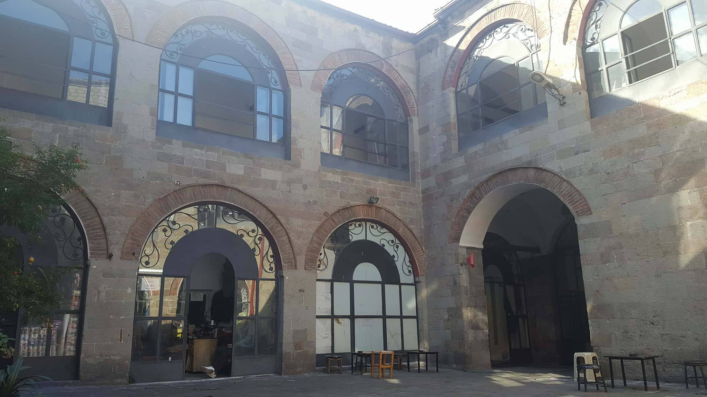

Çarşı Mahallesi'nde Çarşı Cami'nin güneydoğusunda yer alan Taşhan iki katlı avlulu han özelliği gösterir ve kareye yakın bir plana sahiptir. Kuzey cephesinde tek girişi vardır. Moloz taş ve kesme taşla inşa edilmiş olan hanın orijinalinde kırma çatısı kiremitle kaplıyken, geçirdiği onarım sırasında mozaik kaplama ile değiştirilmiştir. Han 1531-33 yılları arasında Trabzon Valisi İskender Paşa tarafından yaptırılmıştır. Birçok kez onarım geçiren yapı üst kattaki bazı odaları haricinde günümüzde de kullanılmaktadır. Taşhan geçirdiği onarımlarla fiziksel müdahalelere maruz kalmış, revakların mekanlara dahil edilmesiyle odalar arka planda kalmış, bölücü elemanlar revakları dükkanlar haline getirmiştir.

-ORTAHİSAR (Kanuni Müzesi, Zağanos Vadisi)
Trabzon’un Ortahisar bölgesi, tarihi evleri, sokakları ile ender sit alanlarından biridir.

- Kanuni Müzesi
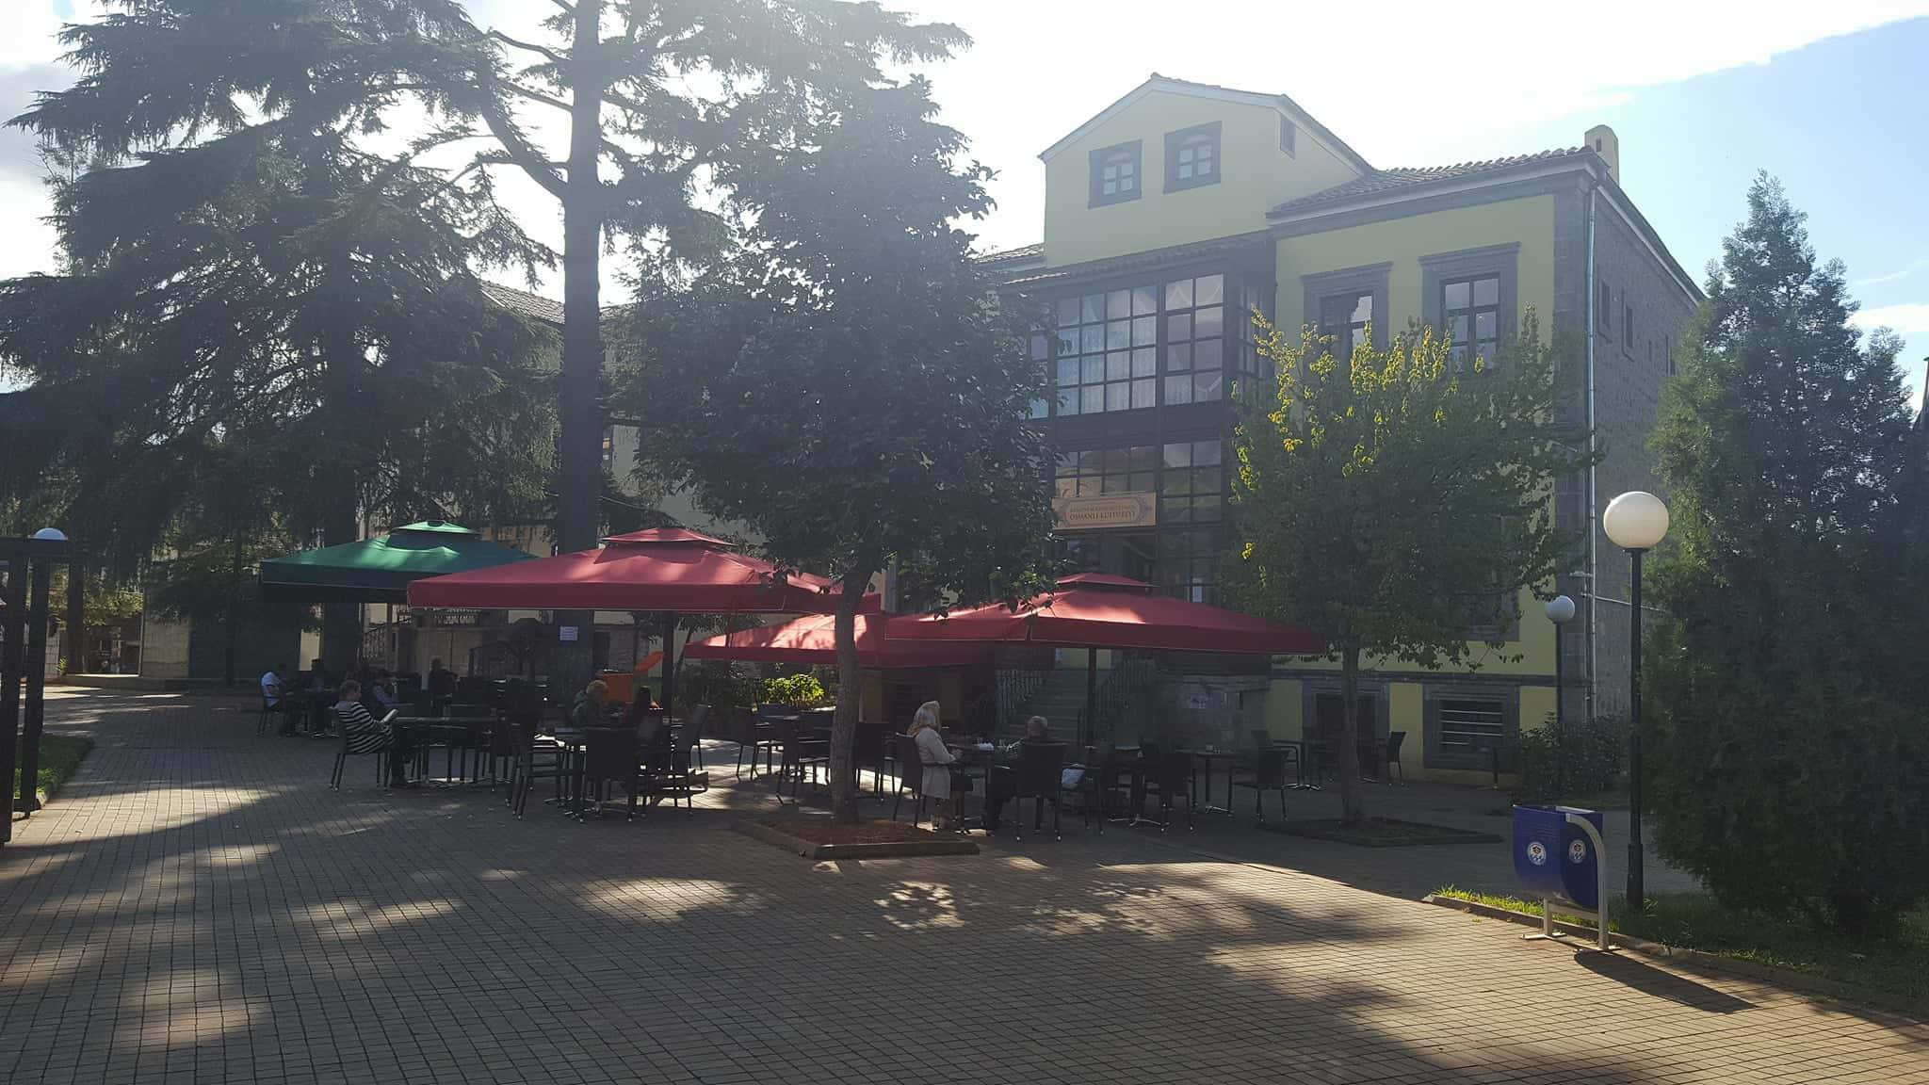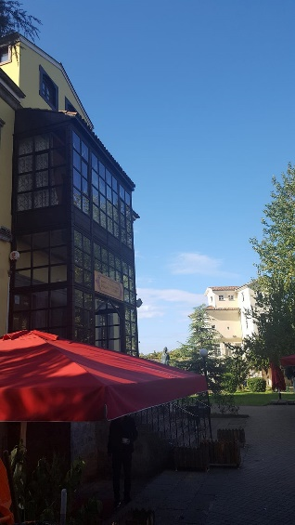

Kanuni, günümüzde Kanuni Evi olarak düzenlenen tarihi Türk evlerinin bulunduğu Trabzon’un en eski mahallelerinden Orta Hisar (Orta Saray) mahallesinde dünyaya gelmiştir. Günümüzde Bu ev Kanuni Evi olarak bilinmektedir.

- Zağanos Vadisi
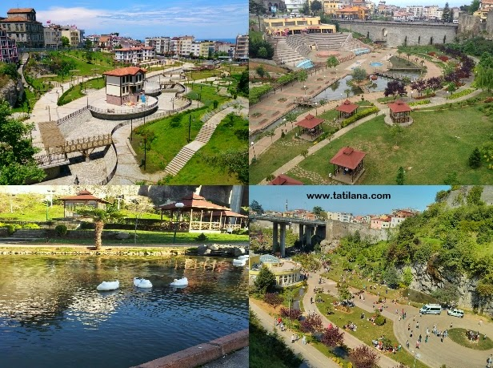
Trabzon'da gezilecek yerlerden biri olan Zağnos Vadisi, kentsel dönüşüm ile birlikte restore edilen bir yerdir. Vadide bulunan evlerin kentsel dönüşüm kapsamına alınmasıyla beraber Zağnos Vadisi, bir piknik yeri haline gelmiştir. Yapay havuzlar, ağaçlar, çiçekler ve rekreasyon alanlarıyla birlikte Trabzon'un yükselen değerlerinden biri olan Zağnos Vadisi, Trabzon'da gezilmesi gerekenler listesinde yer almaktadır.
Trabzon şehir merkezinde bulunan Zağnos Vadisi, Trabzon Varlıbaş Alışveriş Merkezi'nin üst kısmında kalmaktadır. Güneşli havalarda Trabzonluların piknik yapmak için tercih ettiği yerlerin başında gelen bölgede ailecek keyifli vakit geçirmek mümkündür. Etap etap restorasyon çalışmaları yapılan bölge, oldukça geniş bir alana yayınlamaktadır. Ayrıca Zağnos Vadisi, çeşitli etkinliklere de ev sahipliği yapmaktadır.

